SEMANA DEL 19 AL 23 DE OCTUBRE

Momento de oración:
Comenzamos otra semana de “Escuela en casa”, nos ponemos en presencia del Señor haciendo la señal de la cruz y oramos...



LUNES 19 DE OCTUBRE

LENGUA

TEXTO EXPLICATIVO
- Escuchamos y vemos el siguiente video:
Link 3° “A”:
https://www.youtube.com/watch?v=38-VCeYm-Zk&feature=youtu.be

Link 3º “B”:
https://www.youtube.com/watch?v=T9-E3OJguuA&feature=youtu.be

MATEMÁTICA
Realizamos las actividades de la página 125 y 126.
Trabajaremos en la clase de zoom con esta tarea para despejar dudas y conversar sobre lo aprendido.
MARTES 20 DE OCTUBRE

------ Identidad y Convivencia ------
DERECHOS DE LOS NIÑOS

- ¿Recuerdas que la Constitución Nacional es la ley fundamental del país la cual define derechos, libertades y obligaciones de los ciudadanos?
¡Muy bien, sí te acuerdas! Ahora te hago una pregunta: ¿Los niños tienen derechos?
Te invito a ver y escuchar en familia la siguiente canción:

Haz click aquí:


https://www.youtube.com/watch?v=hxRv7BFJtso
- Ahora sí, luego de ver y escuchar la canción, te invito a investigar en familia y responder en forma completa las siguientes preguntas:

- ¿Cuándo se aprobó la Declaración Universal de los Derechos del Niño?
- ¿Cuántos y cuáles son los derechos de los niños?

- Luego de investigar y responder las preguntas, para vos… ¿Esos derechos siempre se cumplen? Piensa por lo menos 3 ejemplos en donde no se respetan:

*
*
*
LENGUA
CONTINUAMOS TRABAJANDO CON TEXTOS EXPLICATIVOS
Link 3° “A”:
https://www.youtube.com/watch?v=4avkXqAiFhc&feature=youtu.be

Link 3º “B”:
https://www.youtube.com/watch?v=-kAAKWoyHsg&feature=youtu.be

Video para los dos grados:
https://www.youtube.com/watch?v=9A-kJLIznFQ

MIÉRCOLES 21 DE OCTUBRE
MATEMÁTICA

MULTIPLICACIÓN VERTICAL

La multiplicación vertical es una forma más simple que tenemos para resolver la multiplicación

¿Recuerdan que las sumas las realizábamos de manera horizontal y luego vertical? Bueno con la multiplicación vamos hacer lo mismo.

¿Cuáles son los pasos que debemos realizar primero?

1°) Ubicar los números. Siempre el número más grande va arriba y el más chico abajo.
2°) Empezar a multiplicar, vamos a usar el número que está debajo para multiplicarlo por el que está arriba. Primero se empieza por el número SUELTO.
Ejemplo:
72
SIEMPRE EL NÚMERO MÁS GRANDE ARRIBA

X 4
EL NÚMERO MÁS CHICO ABAJO

- Ahora sí, te invito a escuchar y ver el siguiente video:
Link 3° “A”: https://www.youtube.com/watch?v=Gizjv09Tq-g&feature=youtu.be

Link 3º “B”: https://www.youtube.com/watch?v=fUoDU_vVlOw&feature=youtu.be
Luego de ver el video, resuelve las actividades de las páginas 92 y 93.
Trabajaremos en la clase de zoom con esta tarea para despejar dudas y conversar sobre lo aprendido.
CIENCIAS NATURALES
Retomamos las fases de la luna!! Espero que se diviertan con la siguiente actividad…
¡VAMOS A ARMAR UN MURAL!
Sobre una hoja, hacer un mural situando el sol y la tierra.
Luego, elegiremos algún objeto que represente la luna, y lo pondremos sobre el dibujo para ver cómo va girando alrededor de la tierra.
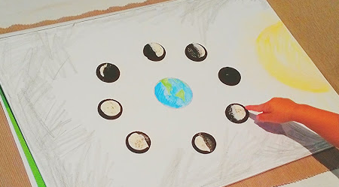
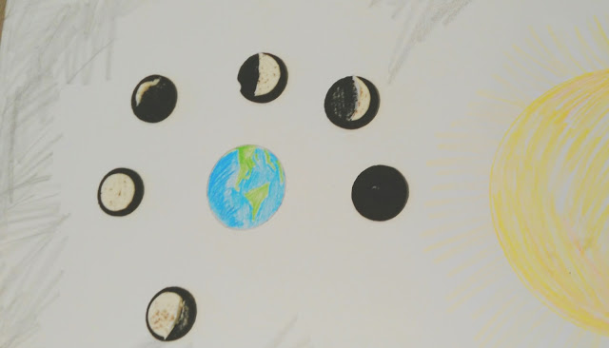
En la foto verás que la luna está hecha de galletas oreo... si lo haces de esta forma, puedes sacar la crema según la fase de la luna que quieras representar!!!
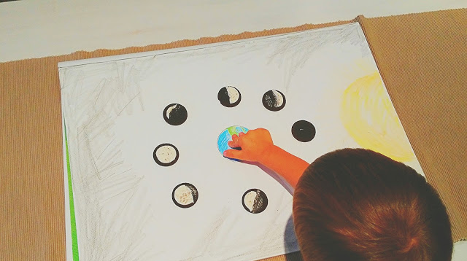
Luego de la experiencia puedes comerlas y disfrutar de una riquísima merienda!!!! ¡¡¡Que te diviertas!!!!
Recuerda que luego de realizar el mural, lo debes subir a Padlet. Aquí te dejo los links para que puedas acceder al mismo:
- 3°A:https://es.padlet.com/martinezanalia62/l5c5v1cqdjpn2lgj
- 3°B:https://es.padlet.com/martinezanalia62/l3eluzdf8t6pho5s

NO OLVIDEN QUE A PARTIR DE AHORA, JUNTO A LA FECHA TENÉS QUE PONER CÓMO ESTÁ EL DÍA Y LAS TEMPERATURAS MÍNIMA Y MÁXIMA PRONOSTICADAS.

JUEVES 22 DE OCTUBRE
NOS ENCONTRAMOS NUEVAMENTE A TRAVÉS DE LA PLATAFORMA MEET, EN GRUPOS REDUCIDOS. LOS GRUPOS SE ENVIARÁN JUNTO AL LINK DURANTE LA SEMANA.

(No hay actividades)



VIERNES 23 DE OCTUBRE

LENGUA
CONTINUAMOS TRABAJANDO CON TEXTOS EXPLICATIVOS: ELABORAMOS UNO!!
ACTIVIDADES:
- A partir de la estudiado sobre “Las fases de la luna”, te propongo elaborar un texto explicativo teniendo en cuenta los conceptos claves. Este texto te servirá para repasar lo visto en Ciencias Naturales.
A continuación, te dejo unos consejos y una guía para la elaboración del mismo.

¡Atención!
A la hora de elaborar un texto explicativo debes tener en cuenta lo siguiente: la definición vista de este tipo de texto y las partes que lo componen.
Además, es importante respetar la ortografía y los signos de puntuación en un texto para que los futuros lectores puedan comprenderlo.
Un texto siempre comienza con "sangría" y mayúscula.
Después de un punto va mayúscula.
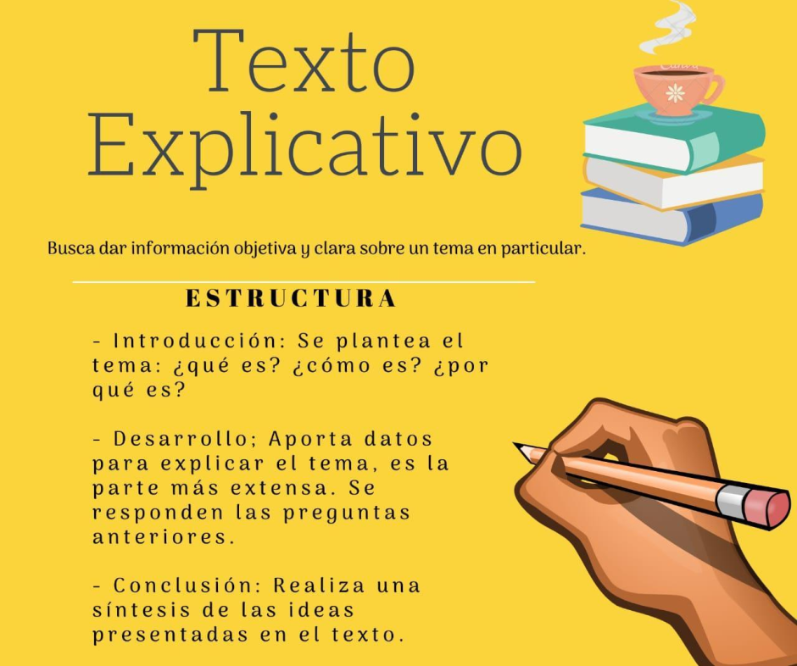

- Una vez realizado y copiado el texto en la carpeta, elabora en Padlet, un afiche con el texto que realizaste como si fueras a dar una explicación del tema a tus compañeros. Algunos consejos serían: tener letra clara y grande, que sea colorido y llame la atención. Puedes utilizar imágenes que acompañen el texto y tener en cuenta lo trabajado sobre para texto.

Aquí te dejo los mismos links de Padlet que utilizaste para la actividad en Ciencias Naturales,para que puedas acceder nuevamente al mismo y allí publicar tu texto explicativo para que tus compañeros y seños lo puedan ver:
3°A: https://es.padlet.com/martinezanalia62/l5c5v1cqdjpn2lgj
3°B: https://es.padlet.com/martinezanalia62/l3eluzdf8t6pho5s
MATEMÁTICA
¡¡¡Continuamos practicando con multiplicaciones!!!
Copia las siguientes multiplicaciones en tu carpeta y resuelve:

32
x 6

143
x 5

179
x8

58
x 4

256
x 4

65
x9

97
x 3

127
x 7

186
x2

ENCUESTA DE RETROALIMENTACIÓN
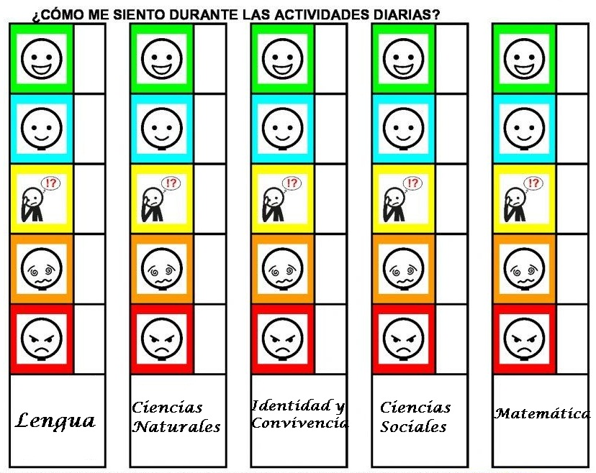

¡¡¡¡SEMANA COMPLETA!!!!

¡¡¡FELICITACIONES Y A SEGUIR ADELANTE!!

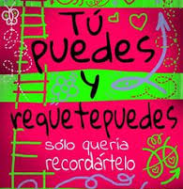

ENCUENTROS POR MEET

- LINK 3A: https://meet.google.com/qju-jkyc-dkx

- LINK 3B: http://meet.google.com/gga-cmvm-him

DÍAS | 3RO A | 3RO B
Martes 20/10  Matemática/ Naturales |  | 14- Rafael Del Corro, Gerónimo Rodriguez, Pedro Toledo, Nata Báez Gudiño, Fermín Cañas, Gonzalo Malik, Jazmín Ahumada, AmaliYazbek, Martina Asis, Elena Gronda, TriniRivetta, Catalina Romero.  15- AgustínÁlvarez, Lorenzo Vigil, Julián Gómez, RinoLuchini, Valentino Orazi, Maira Torres, Emilia Malbrán, Malena Núñez, Guille Pérez López, Victoria Aguirre, Renata Romero Caporale, Felicia Scruzzi.  17- Tomás Andreis, JustinianoQuadri, SebastianBall, Benjamín Falfán, Constantino Bracco, Jazmín Ribeiro, Martina Saldaña, Mía Amorin, Sara De Vértiz, Guille López Agüero, Julia Aznarez, Alfonsina Mors.
Miércoles 21/10  Matemática/ Naturales | 15:00- Flores Facu, Nieto Constan, Almiron Alegra, Elaskar Melo Felicitas, García Matilda, Zaka Nico, ButelerBauti, Herzog Ignacio, Perez Mercado Jere, Arrigo Mate.  16:00- FiorenzaSpada Pedro, Marin Pedro, Ahumada Delfi, Del Franco Guada, Vila Matilde, Lopez Mateo, García Ravellia Manuela, Santos Lola, Garayzábal Valen, Hoyos Agus, Zapata Cata, Castillo Delfi.  17:00- BentoKuba,AssenzaSantino, AlfonCrostelli, Ruibal Ema, Diaz Santi, Rossi José, Sobredo Fran, Alvaro Villalobos, Figueroa Benja, MaddalenaThiago, Acuña Victoria, Braga Yeraci Lucía, BortagaraySalvi.
Jueves 22/10  Lengua/Sociales | 15:00- Flores Facu, Nieto Constan, Almiron Alegra, Elaskar Melo Felicitas, García Matilda, Zaka Nico, ButelerBauti, Herzog Ignacio, Perez Mercado Jere, Arrigo Mate.  16:00- FiorenzaSpada Pedro, Marin Pedro, Ahumada Delfi, Del Franco Guada, Vila Matilde, Lopez Mateo, García Ravellia Manuela, Santos Lola, Garayzábal Valen, Hoyos Agus, Zapata Cata, Castillo, Delfi.  17:00- BentoKuba,AssenzaSantino, AlfonCrostelli, Ruibal Ema, Diaz Santi, Rossi José, Sobredo Fran, Alvaro Villalobos, Figueroa Benja, MaddalenaThiago, Acuña Victoria, Braga Yeraci Lucía, Bortagaray Salvi. | 15- Rafael Del Corro, Gerónimo Rodriguez, Pedro Toledo, Nata Báez Gudiño, Fermín Cañas, Gonzalo Malik, Jazmín Ahumada, AmaliYazbek, Martina Asis, Elena Gronda, TriniRivetta, Catalina Romero.  16- AgustínÁlvarez, Lorenzo Vigil, Julián Gómez, RinoLuchini, Valentino Orazi, Maira Torres, Emilia Malbrán, Malena Núñez, Guille Pérez López, Victoria Aguirre, Renata Romero Caporale, Felicia Scruzzi.  17- Tomás Andreis, JustinianoQuadri, SebastianBall, Benjamín Falfán, Constantino Bracco, Jazmín Ribeiro, Martina Saldaña, Mía Amorin, Sara De Vértiz, Guille López Agüero, Julia Aznarez, Alfonsina Mors.

